ANUNȚ DE PARTICIPARE

privind achiziționarea „Mijloace de transport pentru necesitățile ANP”

prin procedura de achiziție Licitație Deschisă

Procedura a fost inclusă în planul de achiziții publice a autorității contractante (Da/Nu): Da
Link-ul către planul de achiziții publice publicat:
https://drive.google.com/drive/folders/1Zu0jV2k2REyOsy_5YDmGL4Z0OrJJ6CGp
- Denumirea autorității contractante: Administrația Națională a Penitenciarelor
- IDNO: 1006601001012
- Adresa: mun. Chișinău, str. N. Titulescu 35
- Numărul de telefon/fax: 022 - 409 -748.
- Adresa de e-mail și pagina web oficială ale autorității contractante: anp@anp.gov.md/http://anp.gov.md
- Adresa de e-mail sau pagina web oficială de la care se va putea obține accesul la documentația de atribuire: documentația de atribuire este anexată în cadrul procedurii în SIA RSAP – mariana.leu@anp.gov.md
- Tipul autorității contractante și obiectul principal de activitate (dacă este cazul, mențiunea că autoritatea contractantă este o autoritate centrală de achiziție sau că achiziția implică o altă formă de achiziție comună): Instituție de stat cu statut special
- Cumpărătorul invită operatorii economici interesați, care îi pot satisface necesitățile, să participe la procedura de achiziție privind livrarea/prestarea următoarelor bunuri/servicii:

Nr. d/o | Cod CPV | Denumirea bunurilor | Cantitate/ UM | Descrierea achiziției | Valoarea estimată,  fără TVA
1 | 34114210-4 | Autobuz pentru escortarea persoanelor | 1 unitate | Mijlocul de transport, de tip autobuz, pentru escortarea a 27 (douăzeci și șapte) persoanelor deținute urmează să dispună/să fie prevăzut după cum urmează:  - ca bază pentru acest tip de mijloc de transport special urmează să fie folosite șasiul autobuselor care au certificare necesară, dispun caracteristici de exploatare și construcție corespunzătoare (caroserie integrală din metal, capacitate de încărcare și transportare);  - caroseria este compartimentată în două sectoare: I sector pentru personalul escortei și II sector pentru persoanele deținute, conform modelelor din anexele nr.1 și 2;  - sectorul pentru personalul escortei este amplasat în partea față a caroseriei și dispune de șase scaune tapisate, cu centuri de siguranță: 1 pentru șofer, 1 pentru superiorul escortei și 4 pentru celălalt personal al escortei (amplasate 2 în spatele șoferului și 2 în spatele superiorului escortei) și masă de lucru amenajate în partea față a celor 4 scaune;  - în spatele celor patru scaune destinate personalului escortei va fi instalat câte un dulap pentru ambele părți, etajat cu 5 compartimente, conform modelului anexei nr.3;  - autobusul dispune de două uși, amplasate în partea lateral dreapta, dintre care una pentru accesul personalului escortei și cea de-a doua pentru îmbarcarea și debarcarea persoanelor deținute;  - sectorul pentru persoanele deținute este amplasat în partea mijloc și spate a caroseriei, este prevăzut cu o celulă comună de 5 locuri în partea spate, patru celule a câte 1 loc (partea lateral dreapta), 1 celulă a câte 2 locuri și patru celule a câte 4 locuri (partea lateral stânga), conform modelelor din anexele nr.1-2;  - celulele pentru persoanele deținute sunt dotate cu scaune din material plastic anti-vandal, cu spetează, cu centuri de siguranță și fixate rigid cu elemente de fixare care să excludă dezasamblarea acestora fără utilizarea uneltelor speciale; | 4 500 000,00
- pereții celulelor sunt din placaj laminat de culoare albă, cu grosimea de 15mm, fixat rigid de carcasa mijlocului de transport;
- celulele unde urmează să fie plasați deținuții, pe interior (tavanul și pereții), vor fi tapițați cu tablă striată din aluminiu, cu grosime de 1,5mm, fixată rigid de caraca caroseriei prin sudură sau cu elemente de fixare (de exemplu nituri) care exclud dezasamblarea acestora fără utilizarea uneltelor speciale, precum și să excludă vătămarea persoanelor, conform modelelor din anexele nr.4 și 5;
- pardoseala celulelor, coridorului între celule și compartimentul escortei este din tablă striată din aluminiu, cu grosime de 2mm, fixată rigid de caraca caroseriei cu elemente de fixare care exclud dezasamblarea acestora fără utilizarea uneltelor speciale, precum și să excludă vătămarea persoanelor;
- celulele dispun de geamuri cu dimensiunea de 10 (înălțime) x 40 (lungime) cm, cu caracteristici anti-vandal, amplasate pe partea laterală a caroseriei, fără posibilitate de deschidere;
- ușile celulelor sunt din placaj laminat de culoare albă, cu grosimea de 15mm, pe partea interioară tapițate cu tablă striată din aluminiu cu grosime de 1,5mm;
- ușile celulelor, pe toate laturile, vor fi prevăzute cu profil de aluminiu de tip ,,U” cu grosimea de 2mm;
- ușile celulelor vor fi prevăzute cu balamale de tip bandă fixate de rama ușii care este confecționată din cornier metalic din oțel cu grosimea de 2mm;
- balamalele sunt fixate prin elemente care exclud dezasamblarea acestora fără utilizarea uneltelor speciale, exclud vătămarea persoanelor și/sau obstrucționează deschiderea și închiderea ușilor;
- ușile celulelor sunt cu deschidere în partea exterioară (spre coridor) și dispun de lacăte cu cheie de deschidere unică pentru toate celulele;
- lacătele sunt încorporate în ușile celulelor, iar broasca acestor lacăte este prevăzută pentru partea exterioară a ușii (posibilitate de acces doar personalului escortei)
- ușile celulelor vor avea dimensiunea de 50cm lățime și 180cm înălțime;
- ușile celulelor în partea inferioară vor fi perforate cu găuri de diametrul 10 mm pentru a asigura circulația aerului și ventilarea spațiului celulelor;
- ușile celulelor în partea inferioară, pe partea exterioară, vor fi prevăzute cu o placă din tablă striată din aluminiu cu grosimea de 1,5 mm și lățimea de 10 cm care, de asemenea, va fi perforată pentru a asigura circulația aerului și ventilarea spațiului celulei;
- ușile celulelor în partea superioară vor fi prevăzute cu oberliht glisant, cu dimensiunile de 15 cm lățime și 10 cm înălțime, pentru efectuarea supravegherii și convorbirii cu persoanele deținute, conform modelului anexei nr.3;
- oberlihturile vor avea caracteristici de fixare (închidere/deschidere) și vor fi manevrate doar din partea exterioară a ușii celulei;
- tabla striată din aluminiu, pe partea interioară a ușilor celulelor, în zona oberlihtului, în limitele dimensiunii oberlihtului, va fi perforată cu găuri cu diametrul de 10mm;
- ușile celulelor, în partea exterioară, vor fi prevăzute cu mâner de deschidere;
- sectorul pentru personalul escortei și celulele sunt prevăzute cu sistem de iluminare, încălzire, ventilare, climat-control;
- celulele, culoarul dintre celule și ușa de îmbarcare/debarcare a persoanelor deținute sunt prevăzute cu sisteme de monitorizare video;
- sistemul de monitorizare video va avea următoarele specificații tehnice minime:
- Rezoluție imagine 2 mega pixeli
- Nivel de protecție la umiditate și praf – IP 67
- Rezistența carcasei la impactele mecanice – IK10
- Dispozitiv specializat pentru exploatare în mijloace de transport
- Lentilă 2 mm sau 2.8 mm
- Iluminare IR de 10 metri
- Fluxuri de date: main stream, sub stream, third stream
- Suport regim de rotire pentru imagine
- Filtru/ ajustări pentru imagine: BLC și HLC
- Interfață de rețea: RJ-45, 100M
- Buton de resetare a opțiunilor camerei și opțiune de resetare soft
- Carcasa din metal
- Temperatura de exploatare de la -30 la 75 °C
- Alimentare: PoE și DC 9-36V
- camerele de monitorizare video, cu caracteristici anti-vandal, sunt instalate pe tavanul celulei, în condiții care să permită monitorizarea integrală a celulei;
- sistemul de monitorizare video va avea capacitate de stocare (memorizare) a informației pe un termen de 15 zile;
- Registratorul/registratoarele va avea următoarele specificații tehnice minime:
- Dispozitiv specializat pentru exploatare în mijloace de transport
- Capacitate de absorbție a vibrațiilor
- Capacitate de conectare și alimentare prin PoE a minim 8 camere de monitorizare
- Compresie video H.265
- Posibilitate de conectare a două dispozitive de stocare a informației de până la 2TB
- În set cu dispozitiv de stocare a informației (SSD) de minim 1 TB
- Modul 5G+antenă integrat
- Modul Wi-Fi + antenă integrat
- Modul poziționare prin satelit (GPS) + antenă integrat
- Interfață de rețea RJ-45, 100M
- interfața USB
- Mod de operare: mouse, remote control, web control, display screen
- Alimentare de la 9 la 32 V DC
- Temperatură de lucru de la -10 la 60°C
- Pentru monitorizarea imaginilor captate de camerele video în regim on-line în sectorul destinat personalului escortei se vor monta două monitoare cu diagonala de minim 10 inch maxim 19 inch (locul montării monitoarelor se va coordona cu beneficiarul);
- corpurile de iluminat vor fi încorporate în tavanul caroseriei/celulelor, vor avea caracteristici anti-vandal, fixate prin elemente care să excludă dezasamblarea acestora fără utilizarea uneltelor speciale, precum și să asigure iluminarea eficientă a spațiului prevăzut pentru personalul escortei, celulelor de deținere și culoarului dintre celule;
- cablajul electric și cel de monitorizare electronică (video) este instalat sub tabla striată din aluminiu al acoperișului caroseriei;
- sistem de încălzire, ventilare, climat-control va fi instalat sub tabla striată din aluminiu;
- mijlocul de transport va fi prevăzut cu trapă de ventilație și ieșire de urgență;
- mijlocul de transport va fi prevăzut cu spațiu pentru depozitarea bagajului, cu deschidere pe ambele părți ale caroseriei;
- mijlocul de transport va fi termoizolat;
- locuri: 33 (6 locuri pentru personal și 27 locuri pentru persoanele deținute);
- mijlocul de transport va fi prevăzut cu sistem ABS (sau echivalent); ASR (sau echivalent); ESP (sau echivalent);
- mijlocul de transport va fi prevăzut cu sistem GPS;
- dotare cu rampă luminoasă LED (girofar albastru/albastru) cu sirenă și difuzor, cât și 2 flash-blitz auto led în față (albastru) și 2 flash-blitz auto led în spate (albastru);
- autocolante (abțibild) cu inscripția "SERVICIUL PENITENCIAR" pe ambele laturi ale mijlocului de transport (în conformitate cu Hotărârea Guvernului nr. 500 din 26.05.18);
- mijlocul de transport va avea culoare albă;
- tracțiune: 4x2.2 (spate);
- cutie de viteză: manuală/automată;
- capacitate motor: minim 11000 cm^{3;}
- putere minimă: 250 CP;
- număr de cilindri: minim 6;
- normă de poluare: Euro 6;
- rezervor combustibil: minim 250 litri;
- carburant: Diesel;
- anul producerii: 2022-2023, fără a fi anterior exploatat;
- Roți: Jante. R 22,5 275/70, cu anvelope ,,all season”.
- Faruri anti-ceață;
- oglinzi exterioare reglabile electric și încălzite;
- geamuri față acționate electric;
- mijlocul de transport (autobusul) întrunește toate normele prevăzute de legislația în vigoare care reglementează înscrierea și circulația autovehiculelor;
- dotarea tehnică specială urmează să fie asamblată de o companie specializată, autorizată de către uzina producătoare;
Altele:
- - Roată de rezervă (Jantă. R 22,5 275/70, cu anvelopă ,,all season”);
- - Trusă scule și cric;
- - Trusă medicală (specială pentru autovehicule);
- Stingător, triunghi și vestă reflectorizantă.
2. | 34110000-1 | Automobil de teren SUV | 2 unități | Tracțiune: 4x4 (integrală);  Cutie de viteză: automat, manuală sau robot;  Capacitate Motor: minim 1450, maxim 1600 cm^{3;}  Putere: minim 100 CP;  Număr de cilindri: 4;  Normă de poluare: Euro 6;  Carburant: Diesel;  Capacitate rezervor: minim 45 litri;  Nr. de locuri: minim 5;  Nr. de uși: 5;  Anul producerii: 2023;  Roți: Jante aliaj min.R16, dotată cu anvelope de vară;  Dimensiuni: Lungime - ≥ 4300; Lățime – ≥ 1795; Clirens ≥210.  Dotări:  - Siguranță: Sistem ABS (sau echivalent); ASR (sau echivalent); ESP (sau echivalent); Sistem de asistență la pornire în rampă; Sistem de monitorizare presiune pneuri; Asistență la parcare cu spatele; Minimum Airbag-uri frontale și laterale pentru șofer și pasager față; Centuri de siguranță pentru toți pasagerii;  - Reglaje și conducere: Volan reglabil pe înălțime și adâncime; Oglinzi exterioare reglabile electric și cu încălzire; Geamuri acționate electric; Servodirecție volan; Închidere centralizată cu telecomandă; Scaun șofer cu reglaj pe înălțime; Multiview cameră; Scaune față încălzite. | 600 000,00
- Iluminare: Faruri anti-ceață; Faruri cu aprindere automată.
- Confort: Bluetooth® (sistem hands free); Computer de bord; Aer condiționat; USB.
- Culoare caroserie: Gri nemetalizat
Altele:
- Protecție compartiment motor;
- Roată de rezervă – Dimensiune normală;
- Trusă scule și cric;
- Set din (4 unități) cauciucuri de iarnă;
- - Furnizorul va sigura dotarea cu trusă medicală (specială pentru autovehicule), stingător, triunghi și vestă reflectorizantă.

- În cazul procedurilor de preselecție se indică numărul minim al candidaților şi, dacă este cazul, numărul maxim al acestora: -

- În cazul în care contractul este împărțit pe loturi un operator economic poate depune oferta (se va selecta): Pentru mai multe loturi
- Evaluarea va fi efectuată: pe loturi
- Admiterea sau interzicerea ofertelor alternative: Nu se admite
- Termenii și condițiile de livrare/prestare solicitați: Data limită - 20 decembrie 2023. Adresa: mun. Chișinău, str. Titulescu 35, sediul ANP.
- Termenul de valabilitate a contractului: 31.12.2023
- Contract de achiziție rezervat atelierelor protejate sau că acesta poate fi executat numai în cadrul unor programe de angajare protejată (după caz): Nu
- Prestarea serviciului este rezervată unei anumite profesii în temeiul unor legi sau al unor acte administrative (după caz): Nu
- Scurta descriere a criteriilor privind eligibilitatea operatorilor economici care pot determina eliminarea acestora și a criteriilor de selecție/de preselecție; nivelul minim (nivelurile minime) al (ale) cerințelor eventual impuse; se menționează informațiile solicitate (DUAE, documentație):
Scurtă descriere a criteriilor de selecție:
În situația identificării de către ANP a diferenței între suma prețurilor unitare și prețul total din Anexa nr.23 din Documentația standard, urmează a fi luat în calcul prețul unitar fără TVA, iar suma totală va fi corectată corespunzător, fiind coordonată în prealabil cu operatorul economic. Dacă ofertantul nu va accepta corecția acestor erori, oferta, în consecință, va fi respinsă.
În temeiul art.19 alin. 3 lit. d) din Legea nr. 131/2015, privind achizițiile publice, ANP va exclude din procedura de atribuire a contractului de achiziții publice orice ofertant în cazul prezentării informațiilor false sau ne prezentării informațiilor solicitate de ANP, în scopul demonstrării îndeplinirii criteriilor de calificare și selecție.
Conform pct. 58, secțiunea a 3-a din Documentația standard, prețurile pentru bunurile/serviciile solicitate se indică în lei moldovenești, cu două cifre după virgulă.
1 | Cerere de participare | Completat în conformitate cu Anexa nr. 7 din Documentația standard - confirmat prin semnătură electronică; | Obligatoriu
2 | Declarație privind valabilitatea ofertei | Completat în conformitate cu Anexa nr. 8 din Documentația standard, Termenul de valabilitate - 60 zile din data limită de depunere a ofertelor - confirmat prin semnătură electronică; | Obligatoriu
3 | Garanția pentru ofertă – 1% din valoarea ofertei fără TVA | Completată în conformitate cu Anexa nr. 9 din Documentația standard - în original, emisă de o bancă comercială; Termenul de valabilitate să fie egal cu perioada de valabilitate al ofertei - 60 zile din data limită de depunere a ofertelor. Nu se acceptă transfer pe contul ANP. | Obligatoriu
4 | Specificații tehnice | Completat în conformitate cu Anexa nr. 22 din Documentația standard - confirmat prin semnătură electronică; | Obligatoriu
5 | Specificații de preț | Completat în conformitate cu Anexa nr. 23 din Documentația standard - confirmat prin semnătură electronică; | Obligatoriu
6 | DUAE | Completat conform modelului anexat, confirmat prin semnătură electronică; | Obligatoriu
Conform art. 20 alin. 8, Legea nr. 131 din 03.07.2015, privind achizițiile publice, ofertantul clasat pe primul loc va prezenta (prin mijloace electronice, cu aplicarea semnăturii electronice) în termen de 1 zi, la solicitarea autorității contractante, documentele justificative actualizate prin care va demonstra îndeplinirea tuturor criteriilor de calificare și selecție, în conformitate cu informațiile cuprinse în DUAE, cu ulterioara plasare pe platforma SIA RSAP, după cum urmează:
7 | Certificat de atribuire al contului bancar | Eliberat de banca deținătoare de cont - confirmat prin semnătură electronică
8 | Certificat de efectuare sistematică a plății impozitelor, contribuțiilor | Eliberat de către Inspectoratul Fiscal; Valabilitatea certificatului – conform cerințelor IF al RM- confirmat prin semnătură electronică;
9 | Declarație privind confirmarea identității beneficiarilor efectivi și neîncadrarea acestora în situația condamnării pentru participarea la activități ale unei organizații sau grupări criminale, pentru corupție, fraudă și/sau spălare de bani. | Completat în conformitate cu ordinul Ministerului Finanțelor nr.145 din 24.11.2020, confirmat prin semnătură electronică;
10 | Pașaportul tehnic sau descrierea tehnică detailată (parametrii tehnici, informații despre consumul de combustibil) | Copia pașaportului tehnic sau descrierea tehnică detailată (parametrii tehnici, informații despre consumul de combustibil), confirmat prin semnătură electronică;
11 | Documentul ce atestă relația ofertantului cu producătorul bunurilor | Acordul de parteneriat cu producătorul sau a documentului care confirmă dreptul ofertantului de livrare fiind autorizat de producătorul unităților de transport, confirmat prin semnătură electronică;
12 | Operatorul va asigura deservirea autovehiculelor în perioada de garanție pe teritoriul RM | Format liber, confirmat prin semnătură electronică;
13 | Experiență de întreținere | Experiență de întreținere şi deservire auto a mărcii prezentate de minimum 3 ani pe piața Republicii Moldova, confirmat prin semnătură electronică;
14 | Garanția de la furnizor | Minim 24 luni sau min. 100 000 km, confirmat prin semnătură electronică;
15 | Garanția de bună execuție 5% din suma contractului (în cazul semnării contractului) | - Gаrаnțiа de bună execuție va fi emisă de о bancă comercială licențiată, completată în соnfоrmitate cu Аnехa nr. 10 din Documentația standard; Se va prezenta în original de către operatorul есоnоmiс;  sau  - Garanția de bună execuţie prin transfer la contul autorității contractante (ordin de plată) conform următoarelor date:  Beneficiarul plății: Administrația Naţională a Penitenciarelor  Denumirea băncii: Ministerul Finanțelor – Trezoreria de Stat  Cod fiscal: 1006601001012  Cod bancar: TREZMD2X  Cod IBAN: MD74TRPCAA518440D00452AA, notă: „Garanția de bună execuție”  Termenul de valabilitate a garanţiei: 31.12.2023.
- Garanția pentru ofertă: Emisă de o bancă comercială, cuantumul - 1% din valoarea ofertei fără TVA.
- Garanția de bună execuție a contractului: Emisă de o bancă comercială, cuantumul - 5% din suma contractului sau transfer la contul autorității contractante (ordin de plată). (În cazul semnării contractului).
- Motivul recurgerii la procedura accelerată (în cazul licitației deschise, restrânse și a procedurii negociate), după caz –
- Tehnici și instrumente specifice de atribuire (dacă este cazul specificați dacă se va utiliza acordul-cadru, sistemul dinamic de achiziție sau licitația electronică): licitație electronică în 3 runde cu pasul minim 1%
- Condiții speciale de care depinde îndeplinirea contractului (indicați după caz): -
- Ofertele se prezintă în valuta: Lei MD
- Criteriul de evaluare aplicat pentru atribuirea contractului: cel mai mic preț fără TVA și corespunderea specificației tehnice solicitate
- Factorii de evaluare a ofertei celei mai avantajoase din punct de vedere economic, precum și ponderile lor:
Nr. d/o | Denumirea factorului de evaluare | Ponderea%
- | - | -
- | - | -
- Termenul limită de depunere/deschidere a ofertelor: conform SIA RSAP MTender (achizitii.md)
- Adresa la care trebuie transmise ofertele sau cererile de participare:
Ofertele sau cererile de participare vor fi depuse electronic prin intermediul SIA RSAP
- Termenul de valabilitate a ofertelor: 60 zile din data limită de depunere a ofertelor
- Locul deschiderii ofertelor: SIA RSAP
Ofertele întârziate vor fi respinse.
- Persoanele autorizate să asiste la deschiderea ofertelor:
Ofertanții sau reprezentanții acestora au dreptul să participe la deschiderea ofertelor, cu excepția cazului când ofertele au fost depuse prin SIA RSAP.
- Limba sau limbile în care trebuie redactate ofertele sau cererile de participare: Română
- Respectivul contract se referă la un proiect și/sau program finanțat din fonduri ale UE: Nu
- Denumirea și adresa organismului competent de soluționare a contestațiilor:
Agenția Națională pentru Soluționarea Contestațiilor
Adresa: mun. Chișinău, bd. Ștefan cel Mare și Sfânt nr.124 (et.4), MD 2001;
Tel/Fax/email:022-820 652, 022 820-651, contestatii@ansc.md
- Data (datele) și referința (referințele) publicărilor anterioare în Jurnalul Oficial al Uniunii Europene privind contractul (contractele) la care se referă anunțul respectiv (dacă este cazul): ENOTICES-ECAS_n0055w32/2023-077586
- În cazul achizițiilor periodice, calendarul estimat pentru publicarea anunțurilor viitoare: -
- Data publicării anunțului de intenție sau, după caz, precizarea că nu a fost publicat un astfel de anunț: https://tender.gov.md/ro/bap
- Data transmiterii spre publicare a anunțului de participare: 16.05.2023
- În cadrul procedurii de achiziție publică se va utiliza/accepta:
Denumirea instrumentului electronic | Se va utiliza/accepta sau nu
Depunerea electronică a ofertelor sau a cererilor de participare | da
Sistemul de comenzi electronice | da
Facturarea electronică | da
Plățile electronice | da
- Contractul intră sub incidența Acordului privind achizițiile guvernamentale al Organizației Mondiale a Comerțului (numai în cazul anunțurilor transmise spre publicare în Jurnalul Oficial al Uniunii Europene): Nu
- Alte informații relevante: Nu

Conducătorul grupului de lucru:

Alexandru ADAM ______________________________

Anexa nr.1
Aspectul exterior estimativ al mijlocului de transport de tip autobuz destinat escortării persoanelor deținute (model)

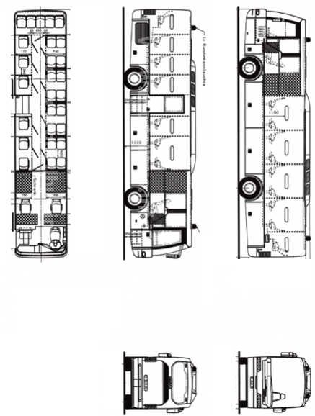

Anexa nr.2
Aspectul interior estimativ al mijlocului de transport de tip autobuz destinat escortării persoanelor deținute (model)

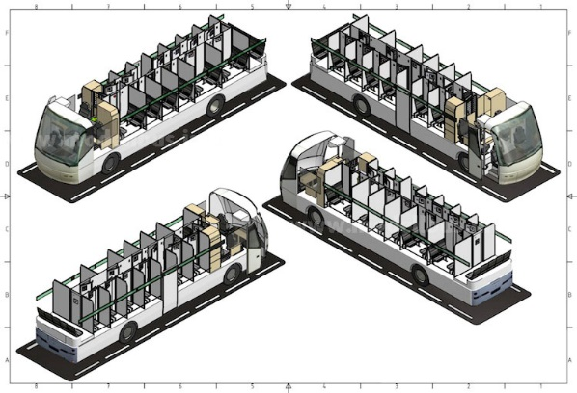

Anexa nr.3
Aspectul interior estimativ al mijlocului de transport de tip autobuz destinat escortării persoanelor deținute (model)

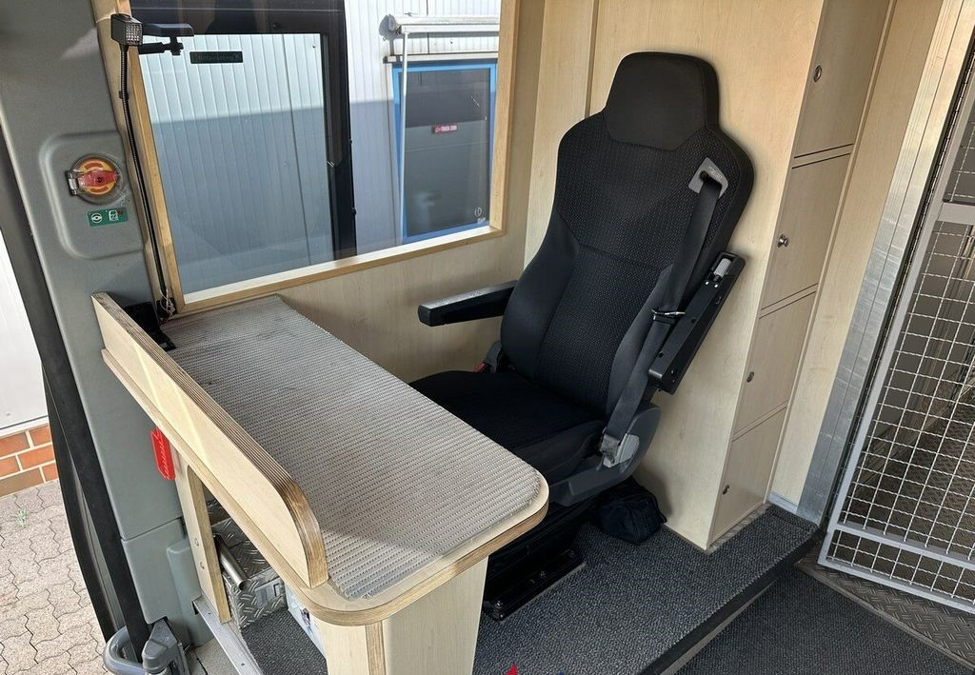
Loc pentru personalul escortei, cu masă de lucru și dulap în partea spate
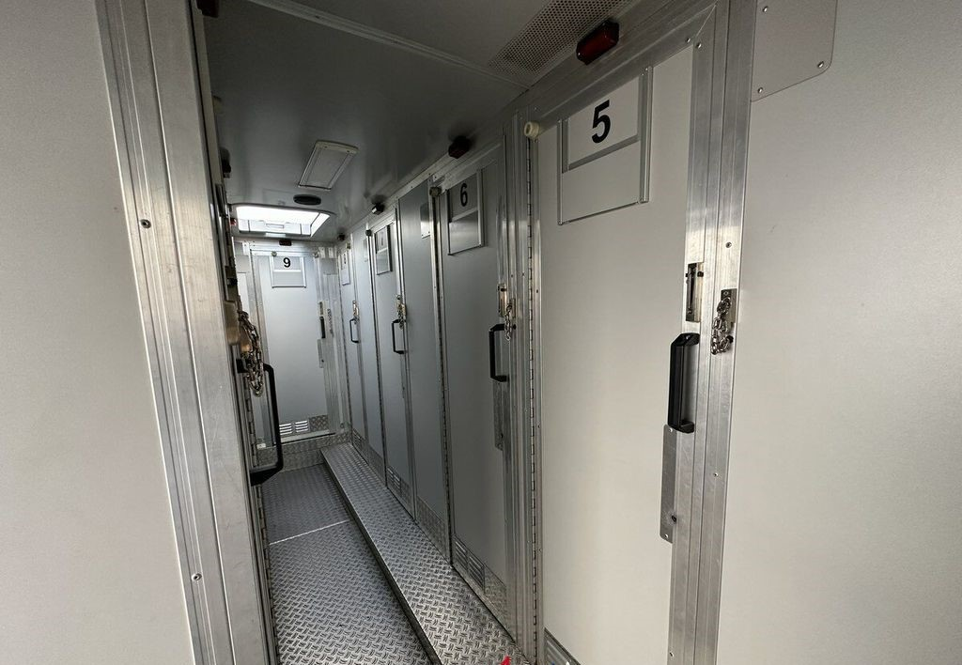
Aspectul culoarului dintre celule, ușile celulelor și oberlihtul celulei

Anexa nr.4
Aspectul interior estimativ al mijlocului de transport de tip autobuz destinat escortării persoanelor deținute (model)

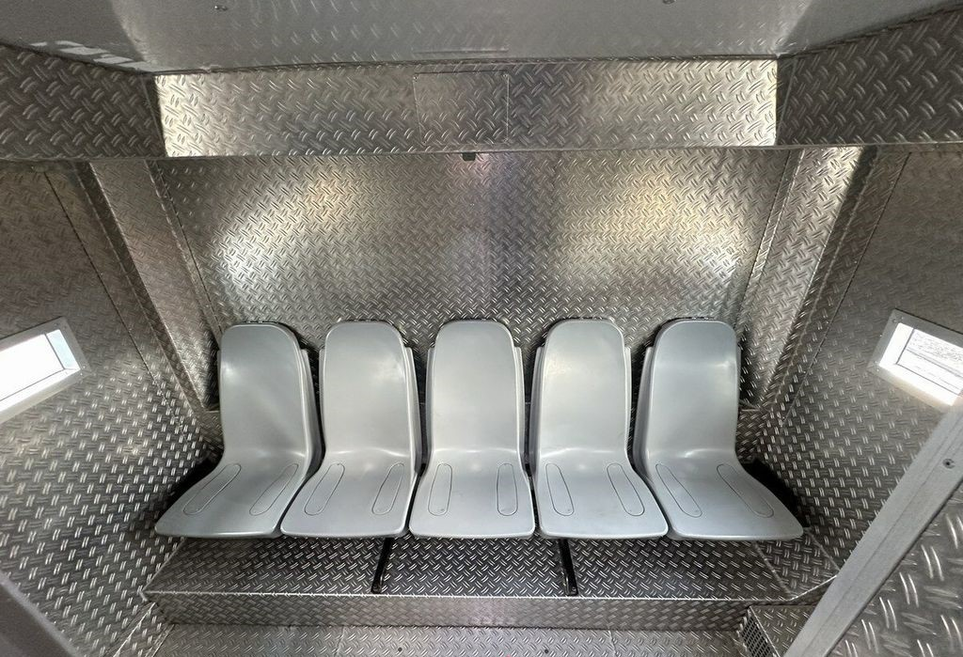
Aspectul interior al celulei cu 5 locuri

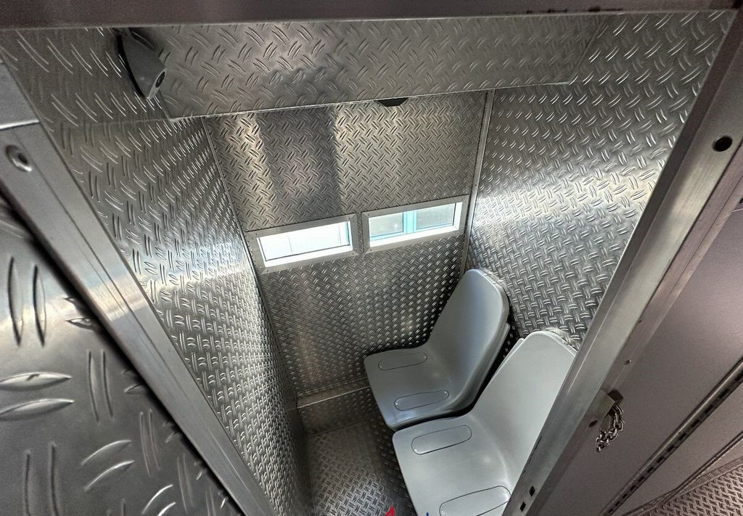
Aspectul interior al celulei cu 2 locuri

Anexa nr.5
Aspectul interior estimativ al mijlocului de transport de tip autobuz destinat escortării persoanelor deținute (model)

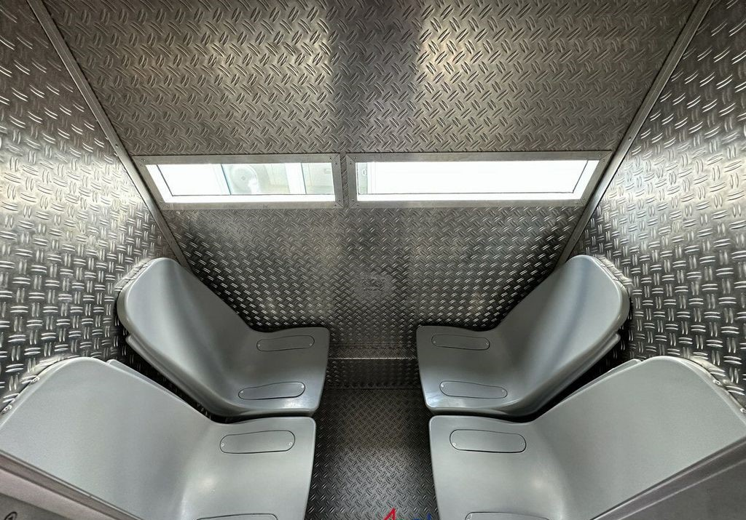
Aspectul interior al celulei cu 4 locuri
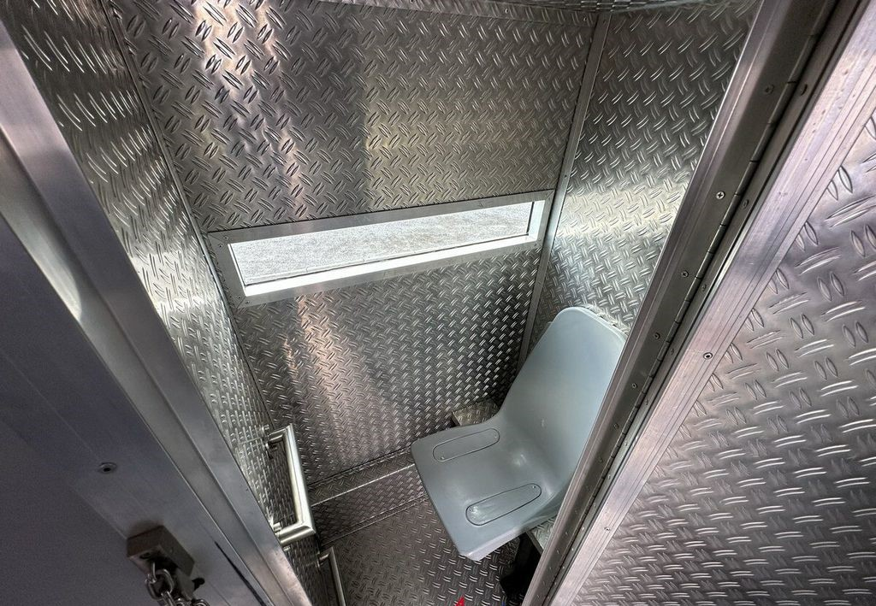
Aspectul interior al celulei cu 1 loc

